**Range Rover: быстрый ремонт – и новые тормоза**

Тормозные трубки – это основной элемент тормозной системы, от состояния которого зависит безопасность водителя и пассажиров. Из-за воздействия коррозии и постоянных нагрузок тормозные магистрали с течением времени разрушаются. Подобная участь не миновала нашего очередного пациента – стильный автомобиль Range Rover. Его владелец заметил характерный признак износа – течь тормозной жидкости. Следовательно, в бачке наблюдался низкий уровень этой жидкости.

Чтобы произвести диагностику тормозной системы, мы подняли автомобиль на подъемнике.

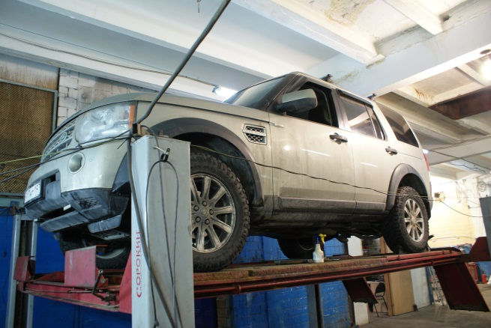 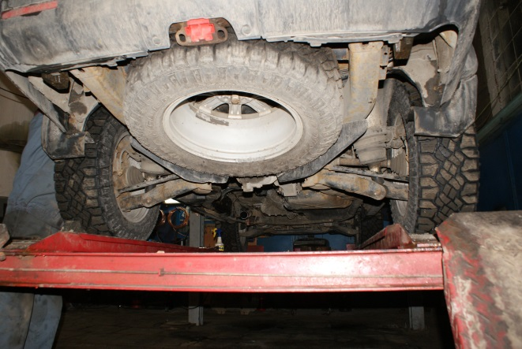

В замене нуждались тормозные трубки и шланги (на них присутствовали многочисленные трещины), а также необходимо было обслужить тормозную систему.

Чтобы освободить пространство для ремонта тормозов, был снят глушитель и бензобак.

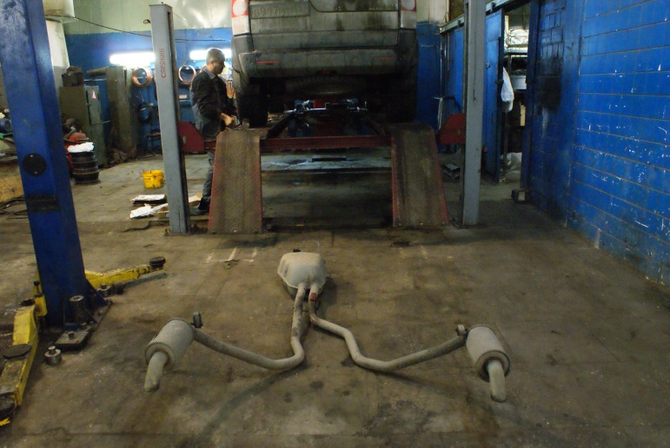

Затем мы демонтировали старые трубки и шланги.

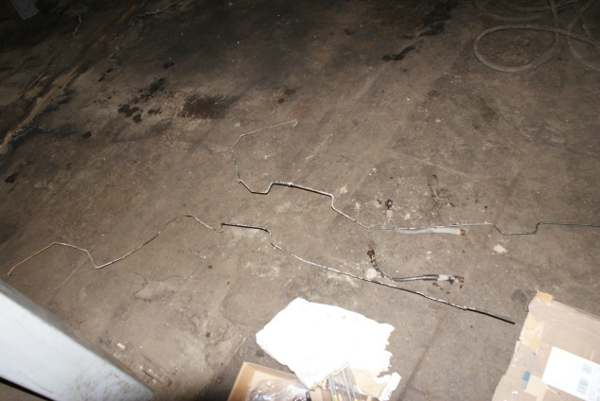

По нашему профессиональному совету клиент купил качественные армированные шланги. Почему мы советуем ставить именно их? Дело в том, что при нажатии на педаль тормоза армированные тормозные шланги не расширяются, в отличие от резиновых. Следовательно, тормозное усилие быстрее передается на диски. Это повышает эффективность и надежность всей тормозной системы автомобиля.

Новые тормозные шланги были установлены на правом и левом заднем колесе.

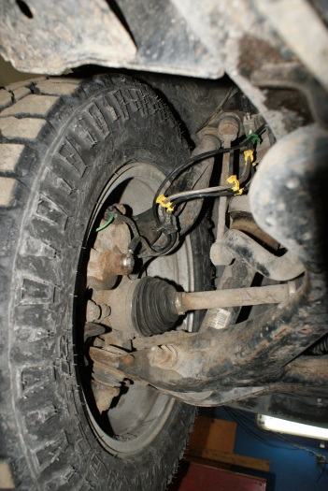 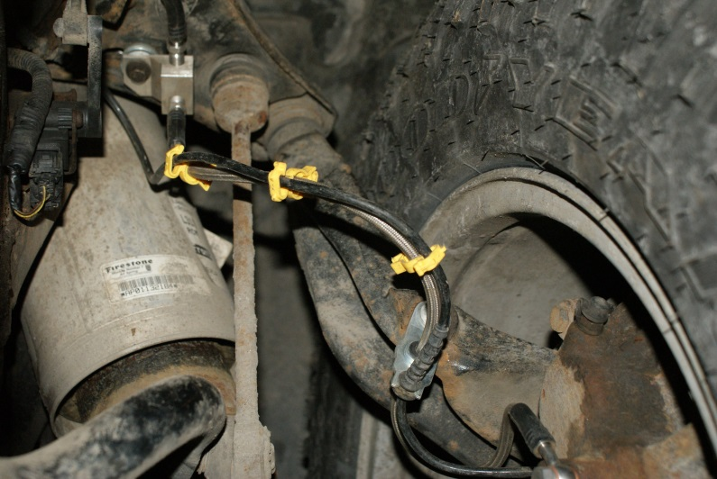

Также мы установили медные тормозные трубки.

Мы рекомендуем ставить тормозные трубки, сделанные из меди, по следующим причинам:

* Они прекрасно переносят воздействие неблагоприятных внешних факторов, в том числе и реагентов.
* Отличаются высокой стойкостью к коррозии.
* Трубки производятся из износостойких материалов от бренда WP.
* Они просты в монтаже, гнутся без заломов.
* Гарантия – пять лет.

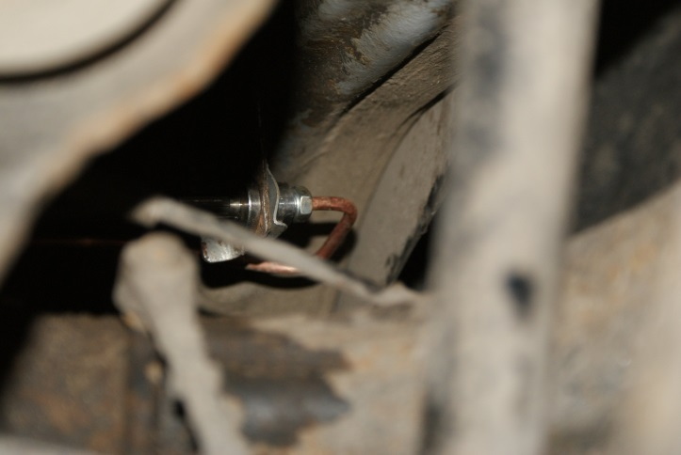

После завершения всех слесарных работ мы прокачали тормоза, и теперь автомобиль вновь готов к каждодневной эксплуатации!